**Nom du fichier :**

PROBTP_PROD_BANDEAU_MEDIASERVER_Clean Agent

# Prérequis / Habilitation

|  |  |
| --- | --- |
| **Compte local Accès mediaserver** | **Oui** |
| **Durée de réalisation estimée** | **5 mn** |

# Paramètre d’entrée

# Impact

|  |  |  |
| --- | --- | --- |
| **Service non impacté** | **Service dégradé** | **Service indisponible** |
| **X** |  |  |

Liste des impacts liés à la réalisation de procédure :

Aucuns impacts.

Attention dans une console Jmx à ne pas toucher aux autres fonctions.

# Points importants

**Bien respecter la procédure au niveau de la console Jmx.**

C’est une procédure expérimentale à utiliser en cas isolé.

Evite de redémarrer le mediaserver en traitant les anomalies au cas par cas.

Le mediaserver doit être redémarrer quand l’impact est global.

# Procédure à dérouler

1. Les symptômes de l’incident : un agent ne parvient pas à changer d’état au niveau du bandeau. Cela se produit souvent à la suite d'une déconnexion Jtapi entre le mediaserver et l’ACM (côté de l’infrastructure téléphonie)
2. Se connecter au mediaserver (plmedia01) :   
     
   Afficher les réglages Putty   
   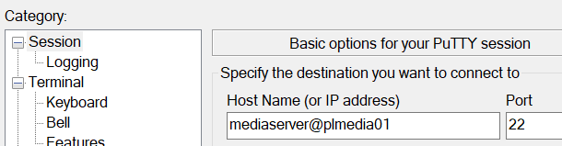  
     
   User : mediaserver
3. Afficher le log du mediaserver :

grep 'Failed to poll agent' /var/log/mediaserver/mediaAt.log

1. Si dans les résultats vous notez des erreurs (ERROR):   
     
   *[27/10/22 00:30:23:313] [piagentpoll-thread-4] [ERROR] [mpl.jtapi.AgentGetStateCommand] - Failed to poll*  
   *agent '7192243' state; nested exception is com.avaya.jtapi.tsapi.TsapiUnableToSendException: client not in*  
   *service*  
     
   Le bandeau est instable car l’agent userid est dans un état incohérent dans le mediaserver.   
   (le userid est le numéro de l’agent qui commence par 7xxxxxx, exemple ci-dessus pour 7192243)
2. Ouvrir la console jmx du mediaserver   
   Se référer à la procédure : HOWTO_Outil_Téléphonie_V2.docx  
     
   *service:jmx:rmi://plmedia01/jndi/rmi://plmedia01:1098/serveur-telephonie*
3. Demander à l’agent de se déconnecter du bandeau
4. Vérification de l’état de l’agent – étape optionnelle

Appeler l'opération JMX "probtp.cti.st.agent.AgentManagerImpl.getReadableAgentState(idAgent)"   
  
Note : l’onglet se nomme MBeans, se déplacer dans l’arborescence

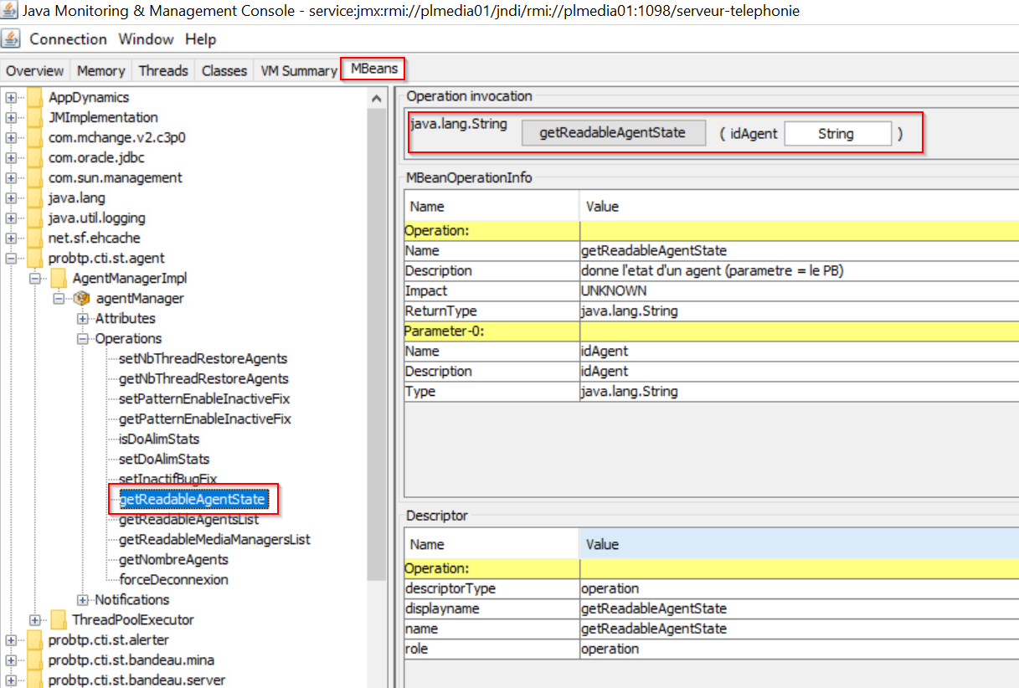

Cliquer sur cette opération et renseigner l’IdAgent en entrant le numéro dans le champ « String » (7xxxxxx).   
Cliquer sur getReadableAgent. Cette fonction retourne les informations de l’agent, 2 cas de figures :  
  
- Des informations sont retourné alors que l’agent est déconnecté. Cela démontre l’état incohérent.  
- Agent inconnu est retourné alors que l’agent est connecté. Cela démontre l’état incohérent.

1. Appeler l'opération "probtp.cti.st.management.CleanServiceImpl.cleanService.cleanAgent

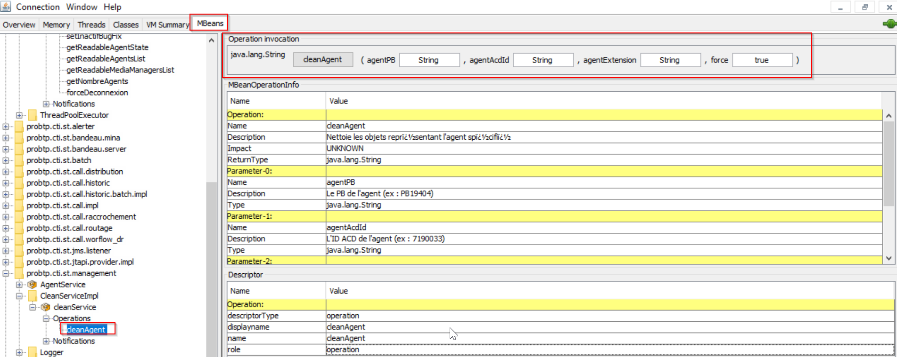

Cliquer sur l’opération et renseigner : AgentPB, AgentAcId, agentExtension, force = true  
Exemple : agentPB=PB04444, agentAcdId=7047092, agentExtension=8047092, force=true

1. Résultat attendu :

|  |
| --- |
| *Clean service AppelSortantManagerServicewith keys {AGENT_BY_EXTENSION=8047092, AGENT_BY_ACDID=7047092, AGENT_BY_PB=PB04444} : OK Clean service bandeauManagerAdapterwith keys {AGENT_BY_EXTENSION=8047092, AGENT_BY_ACDID=7047092, AGENT_BY_PB=PB04444} : KO Clean service bandeauManagerwith keys {AGENT_BY_EXTENSION=8047092, AGENT_BY_ACDID=7047092, AGENT_BY_PB=PB04444} : OK Clean service agentManagerwith keys {AGENT_BY_EXTENSION=8047092, AGENT_BY_ACDID=7047092, AGENT_BY_PB=PB04444} : OK Clean service phoneManagerwith keys {AGENT_BY_EXTENSION=8047092, AGENT_BY_ACDID=7047092, AGENT_BY_PB=PB04444} : OK Clean service accueilTelephoniqueManagerwith keys {AGENT_BY_EXTENSION=8047092, AGENT_BY_ACDID=7047092, AGENT_BY_PB=PB04444} : OK* |

Ignorer le KO de la 2e ligne (pas d’explications)

1. Vérifier la suppression de l'agent via la méthode «probtp.cti.st.agentManagerImpl.getReadableAgentState(idAgent) »  
     
     
     
   Renseigner l’idAgent qui est le numéro en 7xxxxxx
2. Résultat attendu : « Agent inconnu »

# Vérification

**Liste des vérifications à effectuer :**

**1.** Vérifier auprès de la personne qu’elle arrive à se connecter au bandeau et à changer de statut (passer à prêt par exemple) et que ça fonctionne correctement.   
Si l'agent n'arrive pas à se reconnecter au bandeau, essayer de vous connecter sur la station de l'agent avec son acdId (agent qui commence par le numéro 7xxxxxx) :

Autre méthode :  
Sur le téléphone Avaya, tapez #70 suivit du numéro acdId  
Pour vous déconnecter, tapez #80

**2.** Valider depuis l’écran Comet ACTEL,AGT (arbre transverse) :

Aller sur le site correspondant à la personne visée par l’incident et valider que le status est le même que sur le bandeau de l’agent.

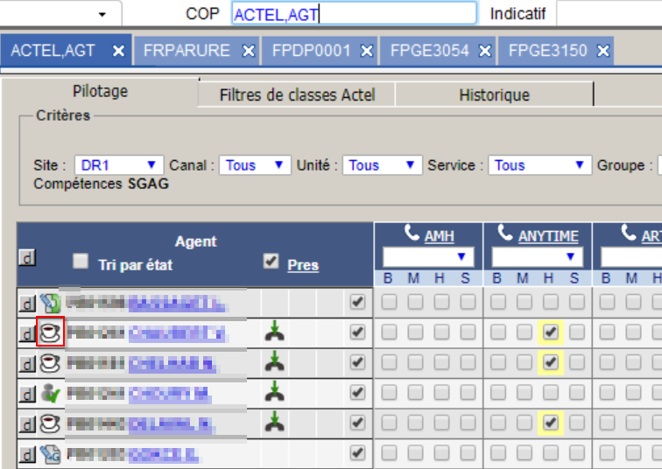

# En cas d’échec

**Préciser les actions à suivre ne cas d’échec de la procédure. L’Equipe à contacter. Escalade. Réaffectation…**

1. Escalade à DIPI-APO-ARCH-MEDIA.